V2 2020-05-15

ФГАОУ ВО «Уральский федеральный университет имени первого

Президента России Б.Н.Ельцина»

Физико-технологический институт

Кафедра Технической физики

Спецификация

Преподаватель: Плотников В.Ю.

Студенты группы Фт-280007: Маров А.А.

Ахматгараев А.Р.

Екатеринбург 2020

Цель: Создание приложения для игры в шашки.

R1) Поддерживаемые платформы: ОС Windows 10 для ПК, ОС Android 9.0 и выше для смартфонов и планшетов.

R2) Распространение приложения: ОС Windows 10 – Microsoft Store, ОС Android – Google Play.

R3) После входа в приложение пользователю будет предложено начать новую игру, продолжить незаконченную игру, просмотреть таблицу лидеров, либо выйти из приложения.

R4) При выборе новой игры откроется меню второго уровня с предложением выбрать тип игры: локальная на одном устройстве, игра против бота.

R4A) При выборе игры с ботом, пользователю будет предложено выбрать один из трех уровней сложности игры: легкий, нормальный, сложный.

R5) Далее, открывается следующее меню, предлагающее выбрать вариант игры в шашки: русские или международные.

R6) Далее, открывается следующее меню, предлагающее выбрать режим игры: тренировочный или турнирный.

Отличия турнирного режима от тренировочного:

R7A) Тренировочный:

R7A1) После начала игры пользователю будет предложено выбрать цвет своих шашек: белые или черные. От выбора цвета, в соответствие с правилами, зависит очередность хода.

R7A1A) При локальной игре на одном устройстве пункт R7A1 пропускается, игроки сами решают какой цвет шашек им выбрать.

R7A2) По ходу игры пользователь может отменить свой последний сделанный ход и сделать иной ход.

R7B) Турнирный:

R7B1) После начала игры цвет выбирается случайно: 50% - белый, 50% - черный.

R7B1A) При локальной игре на одном устройстве пункт R7B1 пропускается, игроки сами решают какой цвет шашек им выбрать.

Отличия русских шашек от международных:

R8A) Русские:

R8A1) Поле для игры представляет собой доску 8х8.

R8A2) У каждого игрока по 12 шашек.

R8A3) Нумерация клеток: нумеруются все клетки на поле комбинацией цифр и букв. Строки нумеруются от 1 до 8 снизу вверх, столбцы – латинскими буквами от a до h слева направо.

R8A4) Шашки располагаются на черных клетках трех нижних и трех верхних строк.

R8A5) Ограничения по времени: русские: 30 минут плюс 30 секунд на ход до конца партии каждому игроку.

R8B) Международные:

R8B1) Поле для игры представляет собой доску 10х10.

R8B2) У каждого игрока по 20 шашек.

R8B3) Нумерация клеток: нумеруются все черные клетки номерами от 1 до 50. Нумерация начинается от левой верхней и заканчивается правой нижней (рис. 1).

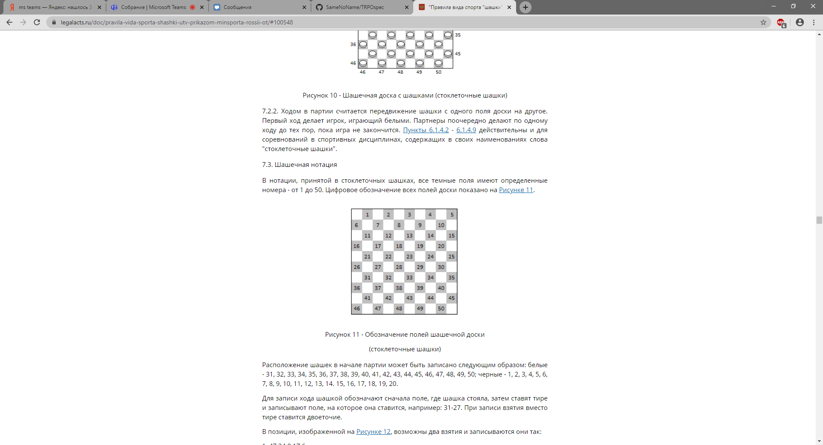

Рис. 1 – нумерация клеток в международных шашках.

R8B4) Шашки располагаются на черных клетках четырех нижних и четырех верхних строк.

R8B5) Ограничения по времени: международные: 2 часа на 50 ходов и далее 1 час на каждые 25 ходов. Если игрок сделал соответствующее количество ходов, то ему добавляется его неизрасходованное время.

R9) Доска на экране отображается таким образом, чтобы в левом нижнем углу экрана находилось тёмное угловое поле. При игре с компьютером снизу отображаются шашки пользователя, при локальной игре снизу отображаются белые шашки.

R10) Текстура обычной шашки представляет собой однотонную, черного или белого цвета, окружность, а текстура дамки отличается от текстуры обычной шашки наличием золотого круга в центре текстуры.

R11) Клетки будут окрашены в коричневые и желтые цвета.

R12) Игру начинают белые.

R13) Совершение хода: пользователь выбирает шашку, которой собирается сделать ход, затем выбирает клетку, на которую будет перемещена шашка.

R14) Каждая шашка может ходить вперед на свободные черные клетки.

R15) Если простая шашка находится на одной диагонали рядом с шашкой соперника, за которой имеется свободное поле, она должна быть перенесена через эту шашку на свободное поле. Шашка соперника в этом случае пропадает с доски.

R16) Если в процессе взятия шашкой она вновь оказывается на одной диагонали рядом с другой шашкой соперника, за которой имеется свободное поле, она должна быть перенесена через вторую, третью и т.д. шашку.

R17) Взятие шашки соперника является обязательным и производится как вперед, так и назад.

R18) Если есть несколько вариантов взятия шашек, то игроку предоставляется выбор, какие из них взять.

R19) При достижении шашкой последнего от себя горизонтального поля шашка превращается в дамку.

R20) Дамка может ходить на любое количество клеток по диагонали как вперед, так и назад, но может становиться только на свободные клетки.

R21) Каждый сделанный ход будет сопровождаться звуком стука шашки о доску.

R22) Во время партии осуществляется запись всех ходов и оставшегося у игрока/игроков времени.

R22A) Запись ходов: «номер хода игрока». «цвет шашек»: «клетка, на которой первоначально находилась шашка» «знак «-» в случае обычного хода, либо «:» в случае взятия шашки» «клетка, на которую встала шашка» (1. Белые: f4-g5; 1. Черные: f4:h6; 8. Белые: f4:h6:f8:c5; 4. Черные: 47-42 и т.д.).

R23) Интерфейс: оставшееся время у игрока сверху по центру, кнопки «сдаться», «пауза» и «отмена хода» в правом верхнем углу (кнопка отмена хода присутствует только в тренировочном режиме).

R24) При нажатии на кнопку «пауза» текущая игра сохраняется и закрывается, пользователь переходит в главное меню игры.

R25A) Сохранение игры: сохранятся запись всех ходов и оставшееся у игроков время в log-файле.

R25B) Одновременно может быть сохранена только одна партия.

R25C) Сохраняется только последняя незаконченная партия.

R26) Когда пользователь выбирает пункт «продолжить незаконченную игру», открывается последняя незаконченная игра, если таковая имеется. В противном случае кнопка будет недоступна для нажатия.

Конец игры:

R27A) Игра заканчивается тогда, когда шашки у одного из игроков побиты все шашки.

R27B) Когда у одного из игроков нет возможности сделать ход.

R27C) Когда у одного из игроков закончилось время.

R27D) Когда один из игроков нажал на кнопку «сдаться».

R27D1) При локальной игре проигрывает тот игрок, во время чьего хода была нажата кнопка «сдаться».

R28) По завершению игры игроку будет показана статистика, содержащая запись всех ходов.

R29) Поддержка русского и английского языков. Выбор языка осуществляется автоматически на основе языка системы. Если язык системы русский, то выбирается русский язык, иначе английский.

Таблица лидеров среди игроков:

R30A) Для составления рейтинга будут использоваться ID и никнеймы пользователей из Microsoft Store и Google play.

R30B) У каждой из платформ будет свой независимый от другой платформы рейтинг.

R30C) У каждого варианта игры в шашки – русские и международные, также будет свой независимый рейтинг.

R30D) При выборе пункта меню «Таблица лидеров» откроется таблица, показывающая никнеймы 100 лучших игроков на данной платформе и их количество очков, никнейм пользователя, его место в рейтинге и количество очков.

R31) Набор очков в таблице лидеров: за победу на легком уровне сложности рейтинг игрока увеличивается на 1 балл; за победу на нормальном уровне сложности рейтинг игрока увеличивается на 3 балла; за победу на сложном уровне рейтинг игрока увеличивается на 10 баллов.